Presseinformation
Nr. 01/2015

15 Jahre eResult
von der kleinen Usability-Agentur aus Göttingen zum international tätigen Full-Service User Experience-Dienstleister
(Hamburg/Göttingen, 25.02.2015).

15 Jahre Usability, User Experience & Online-Marktforschung
Am 01.05.2000 gründeten die 4 Gesellschafter: Prof. Dr. Eberhard (ehemals Yom), Dr. Jens Wohlfahrt, Thorsten Wilhelm und Prof. Dr. Günter Silberer die eResult GmbH aus dem Marketing-Lehrstuhl der Uni Göttingen heraus.
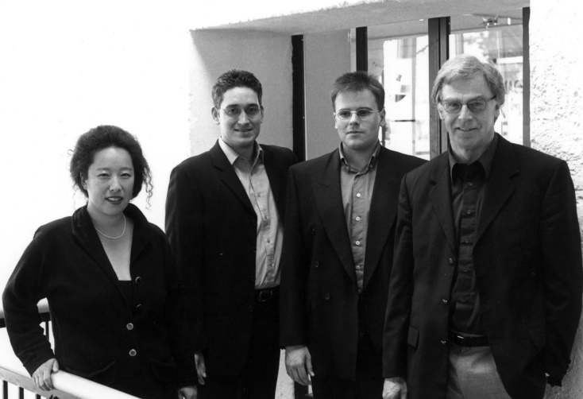
„Wir erkannten bereits 1996, dass das Thema Ecommerce an Bedeutung gewinnen wird. Damals im Bereich der sogenannten Terminal-/ Kiosksysteme. Die Folge war, dass wir von 1996-2000 zahlreiche Drittmittelprojekte begleiteten und erfolgreich durchführten. Daraus entstand dann die Firma eResult. Nur so war es möglich den steigenden Bedarf kundenfreundlich zu befriedigen. Das war und ist auch noch heute unser Ziel: Hohe Dienstleistungsqualität und 110 % zufriedene Kunden.“ so Thorsten Wilhelm, Gründer & geschäftsführender Gesellschafter der eResult GmbH.
Abbildung 1 - Die Gründer von eResult (v.l. Eberhard/Wohlfahrt/Wilhelm/Silberer)

User Research & Consulting für Web, Mobile, Intranet, Software, Automotive und Consumer Electronics
Auch wenn die Wurzeln im Ecommerce und der Web Usability liegen, deckt eResult heute mit seinem breiten Produktportfolio nahezu alle Branchen und Testobjekte ab. Mithilfe seines internationalen Netzwerks an Partnern und der Mitgliedschaft in der Usability Smile Union (http://www.usabilitysmile.com) ist das Unternehmen nicht nur auf den deutschsprachigen Markt beschränkt, sondern forscht und berät weltweit! Das tatkräftiges Engagement im Full Service-Netzwerk United Ecommerce (http://www.united-ecommerce.de) kommt dieser Entwicklung auch zugute.

Von Göttingen über Deutschland in die ganze Welt
Mit der Gründung im Jahre 2000 ist die eResult GmbH eine der ersten und erfahrensten User Experience-Agenturen Deutschlands. Damals, als T-Online an die Börse ging, steckte die deutsche Usability-Branche noch in den Kinderschuhen. Begriffe wie Nutzerzentrierung, User Experience und Conversion Optimierung waren Fremdworte bzw. diese Professionen noch gar nicht ausgebildet. Ein Grund dafür, dass die eResult GmbH nun auch anerkannter Trainingsanbieter von Seminaren für die Zertifizierung des UXQB (International Usability & UX Qualification Board) für UX-Professionals ist (siehe http://www.eresult.de/consulting-konzeption/beratung-consulting/seminare-workshops).

Neben dem Hauptsitz in Göttingen ist die eResult GmbH aktuell an 3 weiteren Standorten in Deutschland vertreten: Hamburg, Frankfurt am Main und Köln. Im März 2015 folgen zwei weitere (München, Stuttgart), um näher bei Kunden im süddeutschen Raum zu sein.
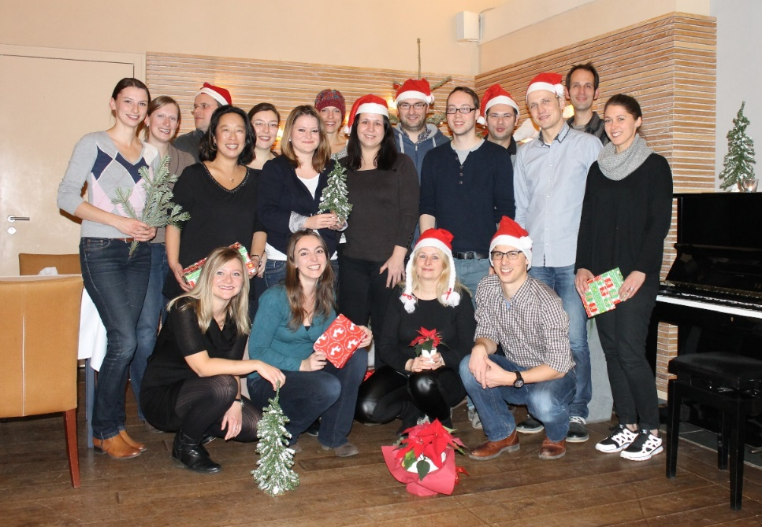
Aus den anfänglich 4 Mitarbeitern wurden 35 - Tendenz weiterhin steigend.
Abbildung 2 – Aktuelles eResult-Team (Weihnachtsfeier/Teamtage 2014 – ohne freie Mitarbeiter)
Zum Jubiläum ‚in Schale geschmissen‘
Anlässlich des 15-jährigen Firmenbestehens präsentiert sich die Corporate Website www.eresult.de in neuem Gewand. Das von eResult seit der Firmengründung bestehende Online-Panel www.bonopolis.de als auch das Wissensportal www.usabilityblog.de selbst wurden einem Relaunch unterzogen.

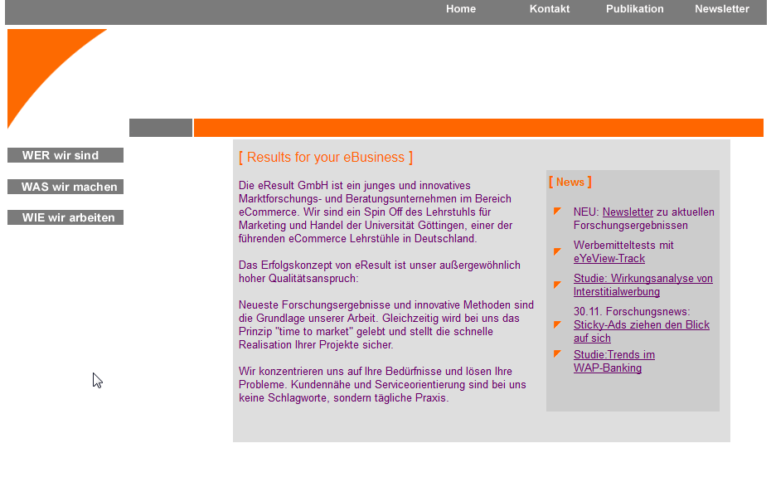 | 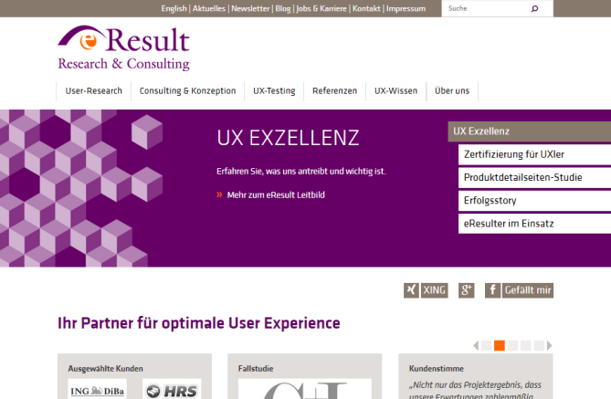
www.eresult.de (2000, über web.archive.org) | www.eresult.de (2014, heute)

1001 Gründe zum Feiern
Dass eResult nun bereits über 15 Jahre erfolgreich als Premium User Experience-Agentur mit maßgeschneiderten Forschungs- und Beratungsdienstleistungen ist, liegt vor allen an seinem engagierten Mitarbeitern, seinen langjährigen Kunden als auch Partnern. Aus diesem Anlass wird das Unternehmen im Sommer 2015 ein Mitarbeiterevent am Hamburger Standort, zu dem auch Ehemalige sowie deren Familien eingeladen sind, zelebrieren. Im Rahmen des diesjährigen UX Congress im Herbst wird zudem ein exklusives Kunden- und Partnerevent stattfinden.

Prof. Dr. Eberhard, die heute mit Thorsten Wilhelm alleinig die Anteile an der Firma hält und erfolgreich neben Ihrer Professur an der Hochschule für Wirtschaft & Umwelt Nürtingen-Geislingen den Online-Shop http://www.schnullireich.de betreibt: „Wie die Zeit vergeht… Die nachhaltige und erfolgreiche Geschäftsentwicklung der eResult GmbH freut mich persönlich sehr. Vor allem, weil wir dies ohne jegliches Fremdkapital realisieren konnten. Wir können nun bereits auf über 2.000 erfolgreiche Kunden- und knapp 100 Forschungsprojekte zurückblicken. Ich freue mich auf die nächsten 15 Jahre eResult!“

Seiten: 3 Wörter: 557
Zeichen (o. Leerzeichen): 3.713 Zeichen (m. Leerzeichen): 4.248

Über eResult
Die eResult GmbH bietet seit 2000 maßgeschneiderte Beratungs- und Forschungsdienstleistungen im Bereich Usability, User Experience, Conversion Optimierung und Online-Marktforschung. Der Branchenfokus des 20 Mitarbeiter starken Teams (an vier Standorten: Göttingen, Hamburg, Frankfurt a.M. und Köln) liegt im E-Commerce. Ganz gleich, ob es sich um einen Online-Shop, die App eines Reiseportals oder die Responsive Website eines Direktversicherers handelt: die Full-Service User Experience-Agentur berät seine namenhaften Kunden im In- und Ausland entlang des gesamten Produktlebenszyklus einer E-Commerce-Anwendung – von der Anforderungsanalyse, Konzeption und dem Prototyping über die Evaluation und Optimierung bis hin zur kontinuierlichen Erfolgskontrolle. Die eResult GmbH befähigt seine Kunden, ihre Online-Besucher besser zu verstehen, zu Käufern zu machen und somit den Ertrag und ROI zu steigern.

Kontakt Presse
Thorsten Wilhelm
Telefon: 0171-40 96 589
Telefon: 0551-5177426
E-Mail: thorsten.wilhelm@eresult.de
Web: www.eresult.de

eResult GmbH -- Planckstr. 23 -- 37073 Göttingen
Standort Hamburg: Elbchaussee 13, 22765 Hamburg
Standort Frankfurt a. M.: Uhlandstraße 58, 60314 Frankfurt
Standort Köln: Hohenstaufenring 29-73, 50674 Köln

Usabilityblog.de
Alles rund um das spannende Themengebiet Usability & User Experience.

